Logo de la collectivité | NOTICE DE POSTE |  |  |  | Date :  Mise à jour :  Version n° :
 | Service :  Exemple : Espaces verts |  | Activité :  Exemple : Désherbage cimetière
Rédaction et suivi :  Nom :  Visa : |  | Vérification :  Nom :  Visa : |  | Approbation :  Nom :  Visa :

PRODUIT UTILISE | Nom du produit | FABRICANT | Nom du fabricant
DANGERS |  | PROTECTIONS COLLECTIVES
Mettre le logo de danger correspondant à la FDS  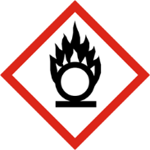  Disponible sur la fiche prévention pictogrammes -réglementaires |  | Lister les mesures de protections collectives mises en place
 |  | PROTECTIONS INDIVIDUELLES
Mettre le logo d’EPI correspondant à la FDS
Disponible sur la fiche prévention -
Pictogrammes réglementaires
RISQUES |  | REGLES D’HYGIENE
Exemple :  H319-Provoque une sévère irritation des yeux |  | Lister les règles d’hygiène mises en place
 |  | PREMIERS SECOURS
 |  | Lister les moyens de secours mis en place

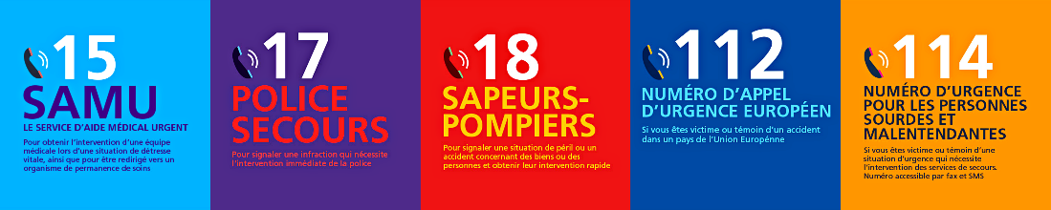

AVANT UTILISATION | PENDANT L’UTILISATION | APRES UTILISATION

